# Bài Test Microservices: Nguyễn Anh Tú

1. **Mô hình Microservice:**

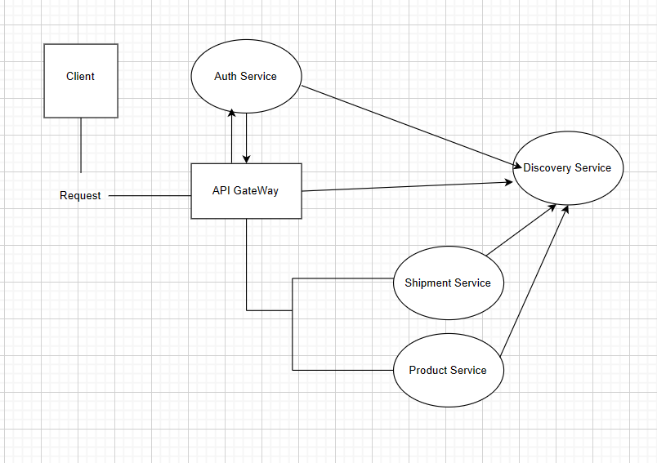

* Client: Đại diện cho người dùng, gửi request tới server (ví dụ thêm sửa xóa sản phẩm)
* API GateWay: cổng nhận request, điều hướng các request
* Discovery Service: Nơi đăng kí các service (Service Registration), quản lý, theo dõi các service
* Auth Service: Quản lý đăng kí, xác thực
* Product Service: Service với các chức năng thêm sửa xóa

Ví dụ:

1. Các service đăng kí với Discovery
2. Client gửi request đăng nhập tới Auth để lấy token
3. Auth trả về cho client token
4. Client gửi token và request(thêm sản phẩm) thông qua gateway
5. Gatewate tìm đến Product để thêm sản phẩm
6. **Luồng hoạt động:**

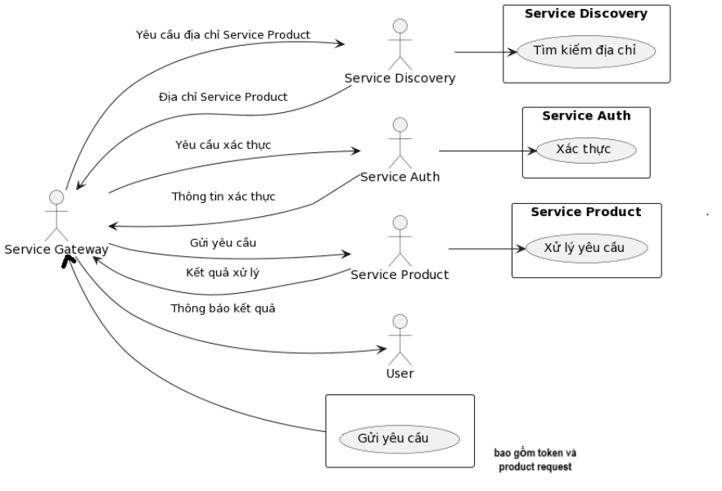

**Mô tả luồng hoạt động giữa các service trong kiến trúc microservices khi một yêu cầu được gửi từ Service Gateway tới Service Product:**

1. Client gửi request tới gateway request bao gồm (token, productRequest)
2. Service Gateway (Gateway) gửi một yêu cầu đến Service Discovery (Discovery) để tìm kiếm địa chỉ của Service Product (Product).
3. Service Discovery cung cấp địa chỉ của Service Product cho Service Gateway.
4. Service Gateway gửi yêu cầu xác thực đến Service Auth (Auth) (gửi token).
5. Service Auth xác thực thông tin và gửi kết quả xác thực cho Service Gateway.
6. Sau khi xác thực thành công, Service Gateway gửi yêu cầu cụ thể (ví dụ: yêu cầu thêm sản phẩm) đến Service Product.
7. Service Product nhận yêu cầu và thực hiện xử lý (ví dụ: thêm sản phẩm vào cơ sở dữ liệu).
8. Service Product gửi kết quả xử lý cho Service Gateway.

Service Gateway nhận kết quả từ Service Product và gửi thông báo kết quả (ví dụ: thành công hoặc thất bại) cho các service khác hoặc trả về cho người dùng cuối nếu cần.

1. **Sequence thêm sản phẩm:**

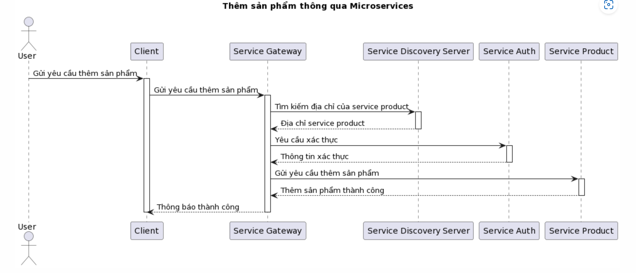

1. Người dùng gửi yêu cầu thêm sản phẩm.
2. Client (ứng dụng client) gửi yêu cầu này đến Service Gateway.
3. Service Gateway gửi yêu cầu tìm kiếm địa chỉ của service product đến Service Discovery Server.
4. Service Discovery Server trả về địa chỉ của service product cho Service Gateway.
5. Service Gateway gửi yêu cầu xác thực đến Service Auth.
6. Service Auth xác thực yêu cầu và trả về thông tin xác thực cho Service Gateway.
7. Service Gateway gửi yêu cầu thêm sản phẩm đến Service Product.
8. Service Product thực hiện thêm sản phẩm và trả về thông báo thành công cho Service Gateway.
9. Service Gateway thông báo thành công cho Client.